# Lernziele zur Übung

* Schiefe Biegung
* Schubspannung auf dem Querschnitt (voll- oder dünwandig)

# Aufgabe S1:

Ermitteln Sie die Ortsabhängigkeit der Schubspannung am Träger mit dünnwandigem Querschnitt, welcher in der Figur dargestellt ist.

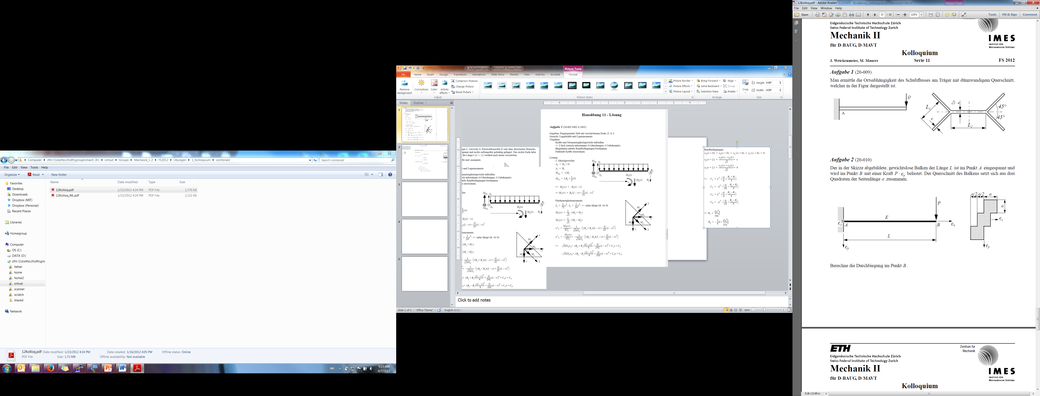

y

z

Geg.:

# Aufgabe S2:

Berechnen Sie die maximale Spannung auf dem Querschnitt mit der gegebenen Belastung und Geometrie.

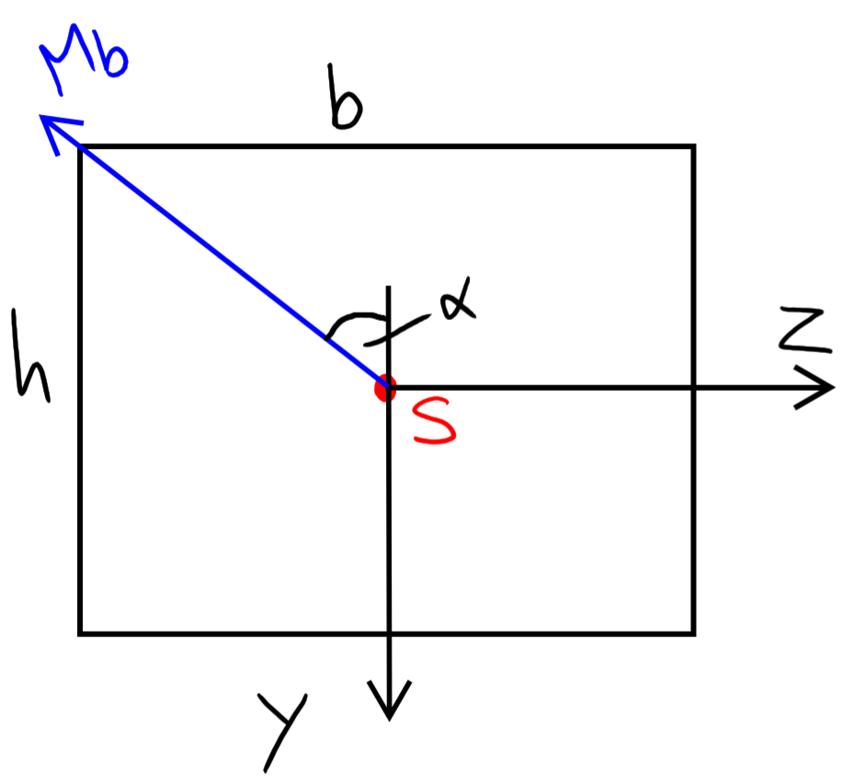

# Aufgabe H1:

Gegeben sei ein dünnwandiger Balken () mit einem T-förmigen Querschnitt. Eine Punktlast mit Betrag wirkt entlang der Symmetrielinie in positiver y-Richtung.

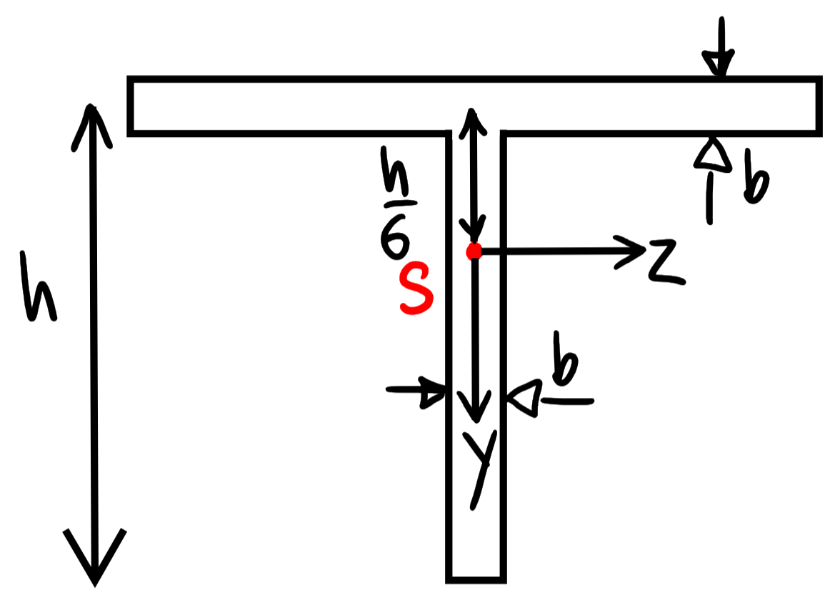 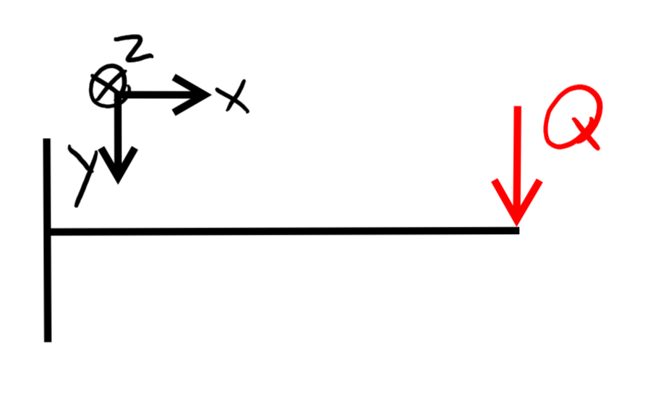

Geg.:

|  |  |  |  |
| --- | --- | --- | --- |
| S1a). |  |  |  |
| 5 mögliche Antworten |  |  |  |
|  |  |  |  |
|  |  |  |  |

1. Welche der folgenden Skizzen entspricht der Schubspannungsverteilung im Querschnitt, wenn man den Balken von rechts schneidet?
2. Berechnen Sie das statische Moment im unteren Abschnitt des Querschnitts.

|  |  |  |  |
| --- | --- | --- | --- |
| S1b). |  |  |  |
| 5 mögliche Antworten |  |  |  |
|  |  |  |  |
|  |  |  |  |

1. Bestimmen Sie die Schubspannungsverteilung von im Querschnitt.

|  |  |  |  |
| --- | --- | --- | --- |
| S1c). |  |  |  |
| 5 mögliche Antworten |  |  |  |
|  |  |  |  |
|  |  |  |  |

# Aufgabe H2:

Bestimmen Sie und zeichnen Sie den Schubspannungsverlauf für den abgebildeten Querschnitt (dünnwandiges U-Profil) bei gegebener Querkraft . Wo tritt die maximale Schubspannung auf und wie gross ist sie?

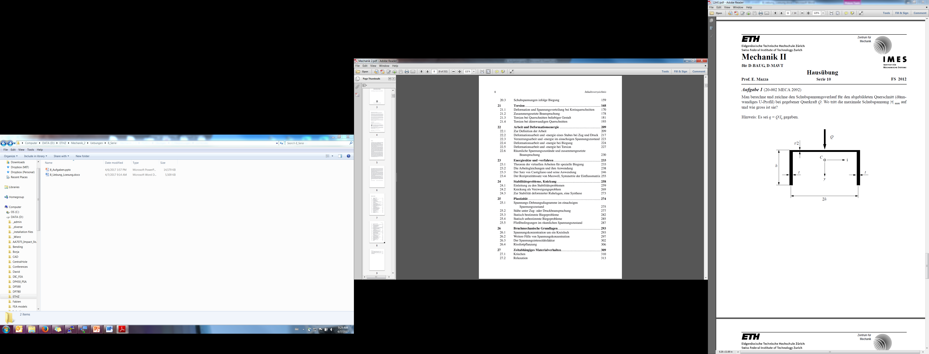

z

Geg:

# Aufgabe H3:

Gegeben sei ein Balken, dessen Belastung und Geometrie in der Skizze gegeben sind.

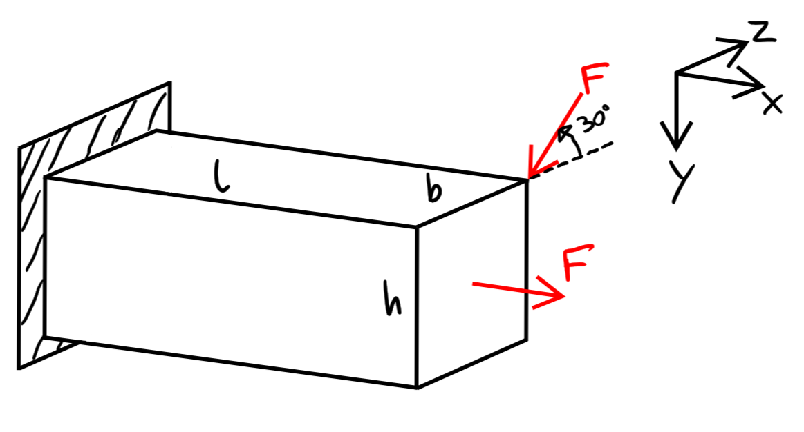

1. Geben Sie den maximalen Betrag der Kraft an, so dass im Querschnitt nicht überschritten wird.
2. Man nehme an, dass die Kraft und die Länge als unveränderliche Grössen gegeben sind und dass im momentanen Zustand die Spannung im Innern überschreitet. Was würden Sie ihrem Chef vorschlagen, damit die innere Spannung nicht mehr überschreitet?

# Wiederholungsaufgabe 1:

Ein schlanker Balken (Länge *L*, Gewichtskraft *G*, Elastizitätsmodul *E*) mit dem skizzierten Dreiecksquerschnitt sei links eingespannt und rechts reibungsfrei gelenkig gelagert. Das rechte Ende habe sich im Laufe der Zeit um die Länge ɛ vertikal nach unten verschoben.

Gesucht ist die absolut maximal auftretende Spannung im Querschnitt des Balkens.

Hinweis: Die Kräfte in x-Richtung sind vernachlässigbar (ɛ<<L).

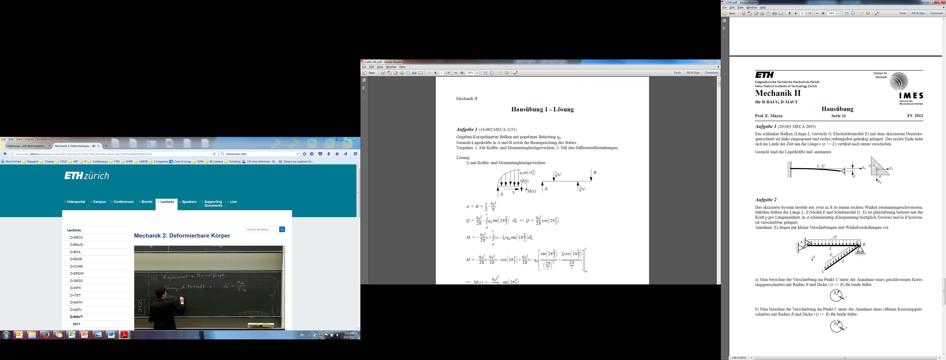

B

A

Geg.:

# Wiederholungsaufgabe 2:

Ein rechtwinkliger Dreiecksquerschnitt mit Schwerpunktachsen y und z sei gegeben. Er besitze die Breite und die Höhe wie es in der Skizze dargestellt ist.

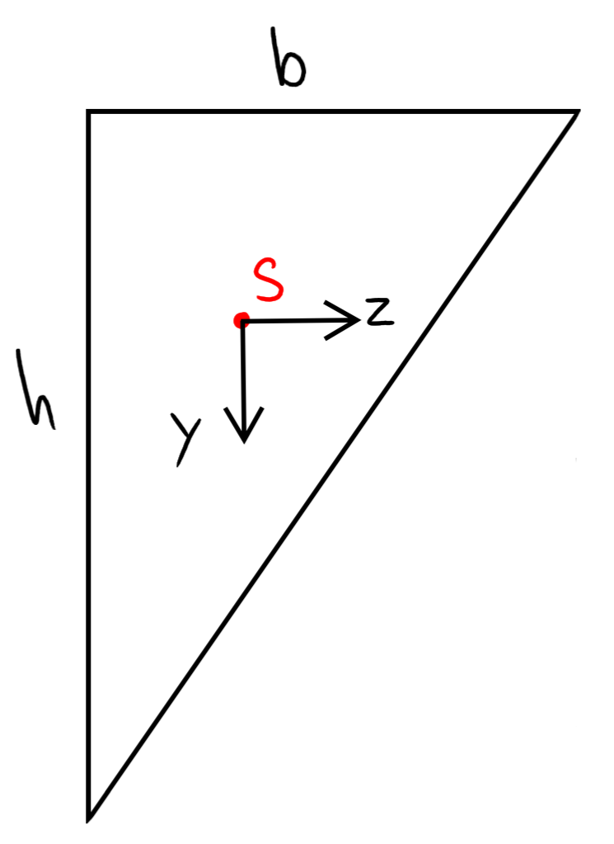

1. Berechnen Sie die axialen Flächenträgheitsmomente und und das Deviationsmoment .
2. Finden Sie die Hauptträgheitsmomente und und die Lage der Hauptachsen für das Seitenverhältnis .